**Excel – Semestre 2**

Comprendre et lister toutes les contraintes. Ces dernières sont soit des règlent de gestion imposées par l’organisation elle même ou venant de l’extérieur.

Quand on va chez le client, on a des objectifs. Trouver une adéquation entre les réponses et la réalité de l’entreprise.

Quand on doit résoudre un problème avec Excel, les ordinateurs ne sont pas indispensables au début.

**Première étape : l’analyse papier.**

Elle doit être écrite en langage courant, aucune notion d’informatique quelles qu’elle soit. Tout le monde doit la comprendre.

1/ La légende de la feuille de calculs. Cela permet de distinguer trois types d’informations :

* Etiquettes ou constantes label. Ce sont des informations qui vont donner un sens aux valeurs de la feuille de calculs, la sémantique.
* Données saisies. Ce sont les informations, les valeurs que nous donne l’utilisateur.
* Données calculées.

2/ Ecriture en langage courant du mode d’obtention des données calculées. Tout le monde doit comprendre la solution proposée.

* Validité du coupon : Si le numéro du coupon (ici, KZE222) n’est pas trouvé dans la liste des coupons partenaires alors, on affiche : « coupon non valide ».
* Quand une donnée est utilisée dans un calcul, on lui attribue un nom : Mnémonique.
  + Numéro du coupon => NomCoupon.
  + Liste des coupons partenaires => ListeCoupon.
  + Structure alternative ou conditionnelle.
    - Si (condition)

│ Alors, Action Condition vraie

│ Sinon Action Condition Fausse

Finsi

* + - Si NumCoupon n’est pas trouvé dans ListeCoupon

│ Alors, Validité du coupon : « Coupon non validé »

│ Sinon Validité du coupon : « Coupon validé »

Finsi

* + Superficie de la pièce => Surface = Largeur * Longueur
    - Largeur de la pièce => Largeur.
    - Longueur de a pièce => longueur.
  + Nom du revêtement. Rechercher dans la liste des articles => ListArt, en fonction du code du revêtement => CodeRev. Idem pour le prix du m² (Px M2) et pour la surface en m² par colis et pur le type => TypeRev et pour la promotion.
  + Objet article donc on a eu les informations suivantes :
    - Le modèle
    - Le code
    - Le type
    - La promo
    - La longueur de la lame
    - La largeur de la lame
    - L’épaisseur de la lame
    - Le nombre de lames / colis
    - La surface / colis
    - Le prix du m²

Parmi ces informations, il y en a une qui est identifiant. C’est une information permettant de distinguer sans ambigüité chaque occurrence d’un objet. Il s’agit du code car du code en découle les autres informations.

* + Nombre de colis = 1 + (surface/surface en m² par colis).
  + Montant des fournitures => MtFour. = 0,57 * Longueur.
  + Montant de la main d’œuvre => MtMO.
    - Si Type de revêtement = « M »

│ Alors, MtMO = Surface * PxM2 * 8,56 * (1+2%)

│ Sinon MtMO = Surface * 8,56

Finsi

* + Le taux de remise => TxRem.
    - Si Revêtement en promo = « 0 »

│ Alors, TxRem est recherché dans la liste des remises => ListRev / Type Rev

│ Sinon TxRem « 0 »

Finsi

* + Prix à payer pour la pièce => PxPiece. = (Surface * PxM2) * (1-TxRem) + MtFour + MtMO
  + Frais de déplacement => FraisDep. = 0,06 * Dist. Distance de Nantes => Dist.
  + Prix total => PxTot. Additionner les prix des pièces, PcPiece.
  + Remise surface => RemSurf.
    - Si Surface > 20

│ Alors, RemSurf = addition des Surface * nbre de Surface supérieure à 20m²

│

Finsi

* + Remise partenaire => RemPart.
    - Si NumCoupon est trouvé dans la ListCoupon

│ Alors, RemPart = 10

│ Sinon RemPart = 0

Finsi

* + Prix total => PxPayer. = FraisDep + PxTot – RemSurf – RemPart
  + Dont TVA. = PxPayer / (1 – 5,5%)

La barre tout en haut s’appelle la barre dut titre. Les fichiers Excel sont des classeurs composés de feuilles (3 par défaut). La feuille active, courant est celle qui est plus blanche que les autres. Pour sélectionner plusieurs feuilles, il faut maintenir enfoncée la touche shift ou ctrl. On peut renommer les feuilles : double clic. Menu contextuel quand on clique droit sur un objet.

La barre d’onglet est composée de différents groupes où il y a des icônes. On y trouve les mnémoniques.

Le pointeur de sélection : la croix blanche. Il faut indiquer le pas d’incrémentation. Il faut connaître les listes personnalisées. Pour en faire une, il faut cliquer sur le bouton office, puis sur le bouton option Excel, ensuite sur modifier les listes personnalisées. Il y en a quatre qui sont prédéfinies.

Attention ! Il existe trois types de référence des cellules : relative, absolue ou mixte. Il faut savoir les utiliser à bon escient.

La poignet de recopie.

Absolue : Pour garder une valeur fixe : $A$

Mixte : $A

Faire des tables (cf. exemple) :

Il y a des contraintes à respecter :

* Les valeurs de l’identifiant (clé primaire, clé de recherche ou clé principale) doivent être dans la première ligne ou la première colonne de la table. Un identifiant est une information qui permet de distinguer sans ambigüité chaque occurrence d’un objet.
* Il faut que les valeurs de l’identifiant soient en ordre croissant.

Pour trier des informations, on va dans l’onglet « données » et sur l’icône « trier ». Le bouton option permet de trier soit de haut en bas soit de gauche à droite.

Pour définir une mnémonique, il faut sélectionner la cellule ou la plage de cellules. On ne nomme jamais les constantes labels car on ne les utilise jamais dans les calculs. Un nom ne peut jamais commencer par un chiffre quand on nomme une table. Il est très important de nommer la table !

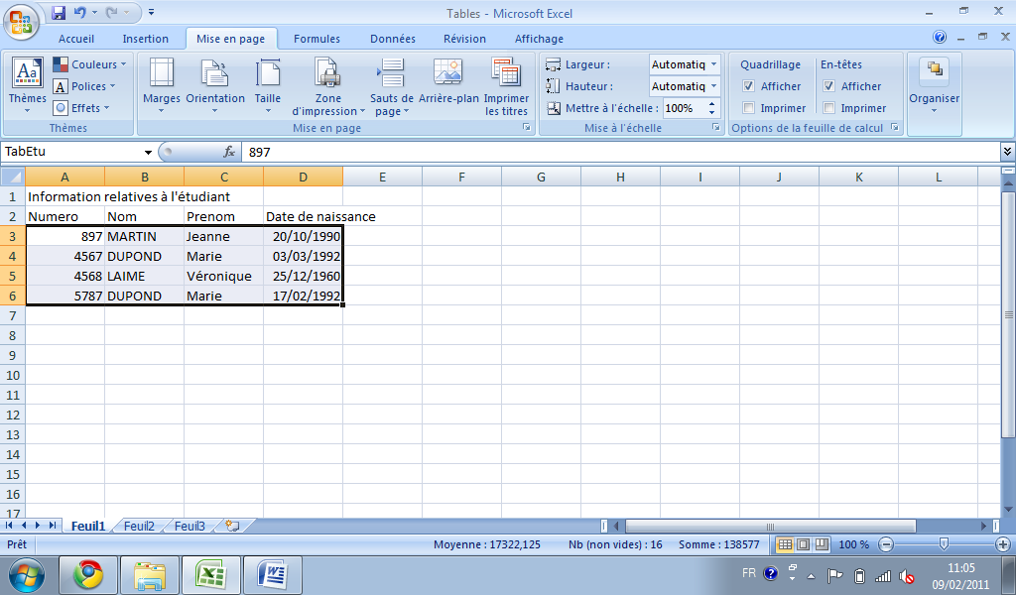

Quand on se trompe en définissant une mnémonique, il faut cliquer sur l’onglet « formules ». Une mnémonique correspond à des références absolues.

Quand on utilise une fonction Excel : = nom fonction (liste des arguments)

La liste des arguments peut être vide.

Les arguments (paramètres) sont soit séparés par un point virgule soit par un caractère :.

***=RECHERCHEV(NumEtu;TabEtu;2;FAUX)***

Dans tous les cas, on nomme la table de recherche dans son ensemble.

Glossaire d’erreur :

Message : #VALEUR!

Raison : calcul avec des données non numériques. Utilisation d’une plage de cellule qui n’a pas d’intersection avec la colonne ou la ligne de la cellule courante.

Solution : Vérifier que les cellules contiennent des valeurs numériques. Ou il faut redéfinir la plage de cellule.

Message : #N/A

Raison : L’ordinateur ne trouve pas la valeur dans la table.

Solution : vérifier que la table soit bien triée en ordre croissant. Si c’est le cas, il faut s’assurer que la fonction ne renvoie pas d’erreur.

Message : ####

Raison : la colonne n’est pas assez large pour afficher le résultat

Solution : agrandir la colonne